Table of Contents

Market Research — Dedicated Inference (GPU Reserved, Always-On)
Phiên bản: 1.0 Ngày: 18/08/2026 Trạng thái: Draft Chủ sở hữu: Thuan Luu Thi (PO) Phạm vi: Nghiên cứu thị trường cho mô hình Dedicated Inference — deploy model trên GPU dedicated/reserved, always-on, không shared capacity, không rate limits, phù hợp traffic nghiêm túc hơn serverless. Định vị sản phẩm: > “Deploy an AI model running on dedicated, reserved GPUs. Always on, no shared capacity, and no rate limits. Better suited for serious traffic than serverless.”
Liên quan: docs/market-research-fpt-ddi.md, docs/srs-ddi-my-endpoints.md, docs/competitive-analysis-ddi-gpu-container-k8s-vm.md, docs/technical-note-a30-model-serving.md

1. Executive Summary
Câu hỏi | Trả lời
Sản phẩm là gì? | Dedicated Inference: deploy model trên GPU dedicated/reserved, always-on, không shared capacity, không rate limits
Khác serverless thế nào? | Serverless = chia sẻ hạ tầng, pay-per-token, có cold-start & rate limits. Dedicated = tài nguyên riêng, trả theo GPU/giờ, hiệu năng ổn định
Phù hợp ai? | Traffic nghiêm túc (production, enterprise), latency ổn định, bảo mật tách biệt, workload dự đoán được
Thị trường | AI inference toàn cầu ~$117,8 tỷ (2026), GPU ~35,3%; cloud là phân khúc tăng nhanh nhất
Đối thủ | Together AI, Fireworks, Baseten, Lambda, RunPod, CoreWeave, Replicate, DeepInfra
Cơ hội FPT | “Dedicated + data residency VN + tiếng Việt” — khoảng trống chưa ai chiếm
Khuyến nghị | Định vị dedicated cho enterprise/production, pricing theo GPU/giờ (neo-cloud), highlight always-on + không rate limits

2. Dedicated Inference là gì?

2.1 Định nghĩa & Định vị
Dedicated Inference là mô hình deploy model trên GPU được cấp phát riêng (dedicated/reserved) cho một khách hàng/tenant duy nhất. Tài nguyên GPU always-on (luôn sẵn sàng), không chia sẻ capacity với tenant khác, và không có rate limits — trái ngược với serverless (chia sẻ hạ tầng, có giới hạn).

2.2 Dedicated vs Serverless — So sánh
Tiêu chí | Dedicated (FPT DDI) | Serverless
Tài nguyên GPU | Riêng (reserved, không chia sẻ) | Chia sẻ (shared pool)
Trạng thái | Always-on | Scale-to-zero / cold-start
Rate limits | ❌ Không có | ✅ Có
Hiệu năng | Ổn định, dự đoán được | Dao động theo load
Latency | Thấp, nhất quán | Có thể tăng khi cold-start
Định giá | GPU/giờ (reserved) | Pay-per-token
Bảo mật tách biệt | ✅ Hoàn toàn | ⚠️ Chia sẻ hạ tầng
Phù hợp | Traffic nghiêm túc, production, enterprise | Traffic thưa, spike, prototype
Tối ưu chi phí | Workload liên tục, tải cao | Workload không thường xuyên

2.3 Khi nào chọn Dedicated (so với Serverless)
Tình huống | Chọn Dedicated | Chọn Serverless
Traffic ổn định, cao, liên tục | ✅
Yêu cầu latency nhất quán (production) | ✅
Bảo mật tách biệt, data residency | ✅
Không chấp nhận rate limits | ✅
Workload spike không dự đoán được |  | ✅
Prototype / thử nghiệm |  | ✅
Chi phí thấp cho tải thấp |  | ✅
Nguyên tắc: Dedicated = dành cho “serious traffic” — workload sản xuất cần hiệu năng ổn định, bảo mật và không giới hạn. Serverless phù hợp workload thưa/không dự đoán được.

3. Thị trường toàn cầu

3.1 Quy mô & tăng trưởng
Chỉ số | Giá trị | Nguồn
AI inference toàn cầu | ~$117,8 tỷ (2026) | Fortune Business Insights
Phân khúc GPU | ~35,3% thị phần AI inference | Fortune Business Insights
AI data center GPU | $12,83 tỷ (2026) → $77,15 tỷ (2035), CAGR ~22% | Precedence Research
Cloud deployment | Phân khúc tăng trưởng nhanh nhất (2026–2035) | SNS Insider
Tổng chi tiêu AI | ~$2,52 nghìn tỷ (2026) | —

3.2 Xu hướng quan trọng cho Dedicated
- Serverless → Dedicated migration: khi workload ổn định, khách hàng chuyển từ serverless sang dedicated để tối ưu chi phí & hiệu năng — đây là động lực chính cho DDI
- Break-even self-hosting: ~2M tokens/ngày hoặc GPU utilization 22–48% → dedicated khả thi về kinh tế
- Enterprise ưu tiên data residency & compliance: tài chính, y tế, chính phủ cần hạ tầng riêng
- OpenAI-compatible API thành chuẩn: giảm chi phí chuyển đổi từ serverless sang dedicated
- GPU thế hệ mới (Blackwell): B200/B300 tăng hiệu năng, nhưng nguồn cung hạn chế → cơ hội cho ai có sớm

4. Thị trường Việt Nam
Chỉ số | Giá trị | Nguồn
AI Việt Nam | ~$1 tỷ (2026); CAGR ~39% đến 2031 | Statista
Cloud & data center | ~$1,5 tỷ (2026) | —
Doanh nghiệp dùng AI | 93% | —
Chiến lược quốc gia | 250.000 GPU, 6% GDP, 500K chuyên gia (2030) | —
FPT × NVIDIA | $200M AI Factory, 43 dịch vụ cloud AI, NVIDIA đầu tư $4–4,5 tỷ | —
Insight: Doanh nghiệp Việt Nam (ngân hàng, tài chính, chính phủ) có nhu cầu data residency + dedicated rất cao do quy định (Nghị định 13/2023) — đây là phân khúc khách hàng chính của DDI.

5. Bối cảnh cạnh tranh — Dedicated Inference

5.1 Đối thủ chính (dedicated / reserved GPU)
Provider | Mô hình Dedicated | Pricing GPU/giờ (tham chiếu) | Điểm mạnh
Together AI | GPU Clusters (reserved), Dedicated Container Inference | H100 ~$2–3 | Container + k8s + VM trọn gói
Fireworks AI | Dedicated deployments, Virtual Cloud, BYOC | B200 $9 | Engine tối ưu, BYOC
Baseten | Dedicated + serverless, cross-cloud autoscale | — | Autoscaling đa cloud
Lambda | 1-Click Clusters, MK8s | B200 $3,49 | Giá rẻ, price transparency
RunPod | Dedicated GPU Pods | H100 $2,89 | Compute utility, linh hoạt
CoreWeave | Kubernetes-native, reserved | B200 reserved | Training + inference
Replicate | Custom model deployment | Per-second | Multi-modal, UX
DeepInfra | Serverless (chủ yếu) | Rẻ nhất | Không phải dedicated chính

5.2 Đối thủ khu vực
- GreenNode (VN): hợp tác NVIDIA, GPU cloud tại VN — đối thủ nội địa trực tiếp
- BytePlus (ByteDance): AI cloud, cạnh tranh SEA
- Viettel: hạ tầng cloud & AI tiềm năng

5.3 Định vị FPT DDI
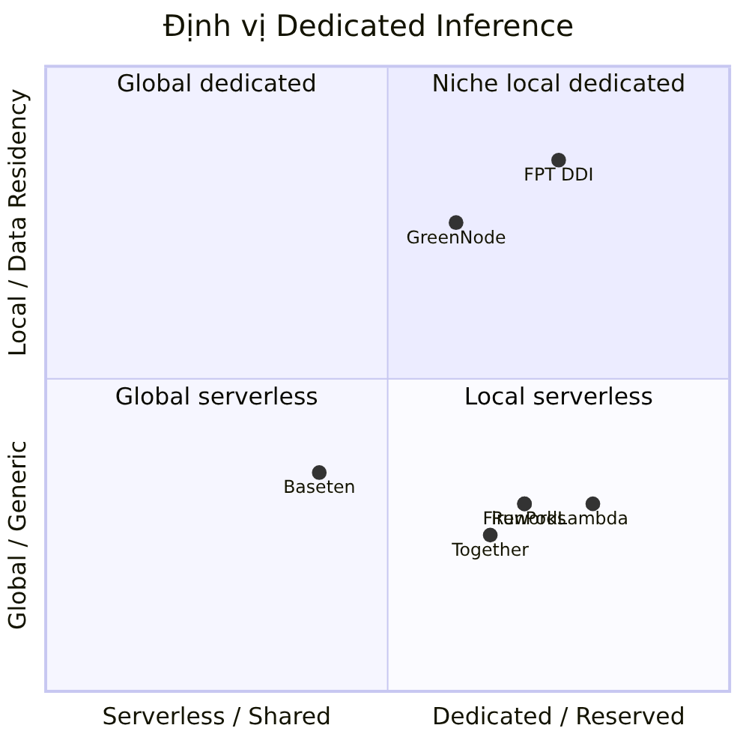
Vị trí FPT: góc “niche local dedicated” — dedicated + data residency Việt Nam. Khoảng trống chưa đối thủ nào chiếm giữ mạnh.

6. Pricing Benchmark (Dedicated GPU/giờ, 2026)
GPU | Range on-demand | Provider thấp | Hyperscaler cao
H100 | $1,99 – $14,90 | Vast $1,60 · GMI $2,00 · RunPod $2,89 | AWS ~$6,16
H200 | $1,99 – $13,78 | GMI $2,60 · Jarvislabs $3,99 | AWS $7,91 · Azure $10,60
B200 | $3,20 – $16,11 | Runcrate $3,20 · Lambda $3,49 | AWS $14,24 · GCP $16,11
A30 | Entry-level (thấp hơn H100 đáng kể) | — | —
Insights pricing: - Neo-cloud (chuyên GPU) định giá thấp hơn hyperscaler 40–60% — FPT nên theo nhóm này - Reserved/dedicated rẻ hơn on-demand khi cam kết dài hạn - A30 = entry-point giá rẻ thu hút SME, upsell lên H100/H200/B300

7. Phân khúc khách hàng mục tiêu
Phân khúc | Nhu cầu | Sản phẩm phù hợp | Ưu tiên
Enterprise VN (ngân hàng, tài chính, y tế, chính phủ) | Data residency, compliance, SLA, bảo mật tách biệt | Dedicated H100/H200 + SLA | 🔴 Cao
Startup GenAI VN | Chi phí thấp, triển khai nhanh, không rate limits | A30/H100 dedicated | 🔴 Cao
Enterprise Nhật/Hàn | Dedicated, latency thấp, hỗ trợ địa phương | Dedicated H200/B300 | 🟠 Trung
ISV / Agency | Tích hợp API, white-label, SLA | API + SDK | 🟠 Trung
Dev / Research | Model catalog rộng | Serverless + dedicated | 🟡 Thấp

8. SWOT

Strengths
- Hạ tầng tự chủ tại VN, quan hệ chiến lược NVIDIA (AI Factory H100/H200)
- Data residency + compliance — lợi thế độc nhất cho enterprise
- Always-on, không rate limits — phù hợp production traffic
- Model tiếng Việt FPT.AI, hiểu văn hóa địa phương
- Đa dạng GPU: A30 → H100 → H200 → B300

Weaknesses
- Brand awareness toàn cầu thấp hơn Together/Fireworks/Baseten
- Model catalog có thể hẹp hơn đối thủ
- Nguồn cung GPU thế hệ mới (B300) hạn chế
- Năng lực vận hành GPU quy mô lớn còn mới

Opportunities
- Thị trường inference ~$117,8 tỷ, CAGR cao; cloud tăng nhanh nhất
- Xu hướng serverless → dedicated migration
- Chiến lược AI quốc gia VN (250K GPU, 6% GDP)
- Khoảng trống “dedicated + data residency VN” chưa ai chiếm
- NVIDIA đầu tư $4–4,5 tỷ vào VN

Threats
- Đối thủ toàn cầu giàu funding ($1,3–2 tỷ) mở rộng nhanh
- GreenNode/Viettel cạnh tranh nội địa
- Biến động giá GPU & nguồn cung
- Cuộc đua giảm giá inference làm giảm margin
- Phụ thuộc NVIDIA (chuỗi cung ứng, chính sách xuất khẩu)

9. Chiến lược Go-To-Market

9.1 Định vị sản phẩm (Positioning Statement)
“FPT DDI — Deploy an AI model running on dedicated, reserved GPUs. Always on, no shared capacity, and no rate limits. Better suited for serious traffic than serverless.”
Ba trụ cột khác biệt: 1. Dedicated & Always-on — tài nguyên GPU riêng, luôn sẵn sàng, không shared capacity, không rate limits 2. Data residency Việt Nam — dữ liệu nằm tại VN, tuân thủ Nghị định 13/2023 3. Tiếng Việt & địa phương — model FPT.AI, hỗ trợ bản địa, latency thấp

9.2 Chiến lược giá
GPU | Định giá đề xuất (dedicated/giờ) | So với thị trường
A30 | Entry-point rẻ, thu hút SME | Cạnh tranh nhất
H100 | Ngang neo-cloud ($2–3/giờ) | Cạnh tranh
H200 | Ngang GMI/Jarvislabs ($2,6–4/giờ) | Cạnh tranh
B300 | Premium, reserved | Cao hơn, dành enterprise
Nguyên tắc: định giá theo neo-cloud chuyên GPU (thấp hơn hyperscaler 40–60%), reserved dài hạn ưu đãi để giữ chân enterprise. Highlight “no rate limits” như giá trị cộng thêm so với serverless.

9.3 Kênh phân phối
- Trực tiếp: đội sales enterprise FPT (ngân hàng, tài chính, chính phủ)
- Đối tác: NVIDIA ecosystem, ISV, agency, hệ sinh thái FPT Smart Cloud
- Digital: self-serve portal, model catalog, free trial, API playground
- Khu vực: Việt Nam (core) → Nhật Bản, Hàn Quốc (mở rộng)

10. Lộ trình đề xuất (Roadmap)
Giai đoạn | Trọng tâm | KPI chính
Phase 1 — Foundation (0–6 tháng) | Ra mắt dedicated trên H100/A30, model catalog cốt lõi, API chuẩn, portal self-serve | ≥20 model, ≥10 khách hàng pilot
Phase 2 — Scale (6–12 tháng) | Thêm H200/B300, SLA cam kết, BYOM, enterprise onboarding, data residency cert | ≥50 model, ≥50 khách hàng, 99,9% uptime
Phase 3 — Expansion (12–24 tháng) | Mở rộng Nhật/Hàn, multi-region, fine-tuning platform | ≥100 model, ≥200 khách hàng

11. KPI & Success Metrics
Loại | Metric | Mục tiêu
Adoption | Số model trong catalog | ≥20 → 50 → 100
Adoption | Số khách hàng dedicated active | ≥10 → 50 → 200
Usage | GPU utilization trung bình | ≥60%
Performance | Uptime SLA (always-on) | ≥99,9%
Performance | Time-to-first-token / latency | Theo benchmark model
Revenue | Revenue từ dedicated | Milestone theo phase
Satisfaction | NPS / retention | NPS ≥40, retention ≥90%

12. Khuyến nghị tổng hợp

Must (bắt buộc)
- Định vị rõ “dedicated + always-on + data residency VN” — khác biệt cốt lõi
- Cam kết “no shared capacity, no rate limits” trong SLA — đúng định vị
- Hoàn thiện model catalog với model tiếng Việt FPT làm điểm nhấn
- OpenAI-compatible API + SDK — chuẩn ngành, giảm chi phí chuyển đổi từ serverless

Should (nên)
- Pricing theo neo-cloud (thấp hơn hyperscaler 40–60%), reserved ưu đãi
- Portal self-serve + free trial — giảm ma sát onboarding
- Tận dụng quan hệ NVIDIA — ưu tiên nguồn cung H200/B300
- Enterprise compliance pack — data residency, audit, region selection

Could (có thể)
- BYOM (bring-your-own-model) — giá trị enterprise
- Fine-tuning platform tích hợp — upsell từ inference
- Multi-region (Nhật, Hàn) — mở rộng quốc tế

Won’t (không làm ngay)
- Không cạnh tranh giá rẻ nhất serverless commodity với DeepInfra — tập trung dedicated value

13. Top đối thủ cần theo dõi sát
- Lambda — benchmark giá GPU/giờ rẻ nhất, dedicated capacity, price transparency
- Fireworks AI — benchmark dedicated inference + engine tối ưu + pricing B200
- GreenNode (VN) — đối thủ nội địa trực tiếp, cùng hợp tác NVIDIA
- Together AI — benchmark model catalog + dedicated container
- Baseten — benchmark serverless→dedicated transition

PHỤ LỤC — Nguồn dữ liệu
- Fortune Business Insights, Precedence Research, SNS Insider — market size (2026)
- Statista — AI market Việt Nam, cloud market
- Digital in Asia, Báo Đầu Tư, VnEconomy, Lao Động — thị trường AI/GPU cloud VN, FPT × NVIDIA
- FPT Software, FPT Cloud — AI Factory, NVIDIA partnership
- Traxcn, PitchBook — funding/valuation đối thủ
- GMI Cloud, RunPod, Lambda, Jarvislabs, Spheron, AWS/Azure/GCP — GPU pricing benchmark (2026)
- vLLM, Local AI Master, GigaGPU — VRAM requirements (A30 serving)
Lưu ý: Số liệu thị trường là ước tính từ nguồn công khai (2026), có thể thay đổi. Nên xác minh lại trước khi trình bày chính thức.

